РОССИЙСКАЯ ФЕДЕРАЦИЯ
ОМСКАЯ ОБЛАСТЬ
СОВЕТ ШЕРБАКУЛЬСКОГО РАЙОНА

Р Е Ш Е Н И Е

от 27 августа 2025 года № 69 р. п. Шербакуль

«О флаге муниципального округа Шербакульский район Омской области»

В соответствии со статьей 8 Федерального закона от 20.03.2025 года № 33-ФЗ «Об общих принципах организации местного самоуправления в единой системе публичной власти», статьей 3 Устава муниципального округа Шербакульский район Омской области, Совет Шербакульского района Омской области

Р Е Ш И Л:

1. Считать флаг муниципального образования Шербакульский муниципальный район Омской области, зарегистрированный Геральдическим Советом при Президенте Российской Федерации под регистрационным номером 13200 в Государственном геральдическом регистре Российской Федерации – флагом муниципального образования муниципальный округ Шербакульский района Омской области.
2. Утвердить положение о флаге муниципального округа Шербакульский район Омской области, согласно приложению, к настоящему решению.
3. Направить настоящее решение с приложением в Геральдический Совет при Президенте Российской Федерации для внесения флага муниципального округа Шербакульский район Омской области в Государственный геральдический регистр Российской Федерации с ходатайством о сохранении номера регистрации флага (13200), ранее присвоенного Шербакульскому муниципальному району Омской области.
4. Настоящее решение Совета Шербакульского района опубликовать в бюллетене «Шербакульский муниципальный вестник».

Глава Шербакульского
муниципального района А. А. Молоканов

Председатель Совета
Шербакульского района А. Н. Мосийчук

Приложение
к решению Совета Шербакульского района
Омской области № 69 от 27.08.2025 года

Положение
о флаге муниципального округа Шербакульский район Омской области

Настоящим положением устанавливается флаг муниципального округа Шербакульский район Омской области (далее – флаг Шербакульского района), его описание и порядок официального использования.

1. Общие положения

1.1. Флаг Шербакульского района – опознавательно-правовой знак, в котором символически отражено географическое, природное, историческое, экономическое своеобразие муниципального округа Шербакульский район Омской области, составленный и употребляемый в соответствии с федеральным законодательством, правилами геральдики и вексиллологии.
1.2. Флаг Шербакульского района является официальным символом муниципального округа Шербакульский район Омской области.
1.3. Флаг Шербакульского района подлежит внесению в Государственный геральдический регистр Российской Федерации.

2. Геральдическое описание флага Шербакульского района

Флаг Шербакульского района основан на гербе Шербакульского района.

3. Обоснование символики флага Шербакульского района

Флаг Шербакульского района и представляет собой прямоугольное полотнище с отношением ширины к длине 2:3, с узким в 1/8 ширины белым прямым крестом в центре, между концов которого, располагается круг жёлтого сияния в 7/8 ширины из чередующихся прямых заострённых лучей и колосьев, объединённых золотыми дугами, в центре синий круг 1/2 ширины.

4. Авторская группа: идея флага – Мосийчук А. Н. – Председатель Совета Шербакульского района Омской области, геральдическая доработка – Груздов Е. В., Журавлёв Е. Н., художник – Журавлёв Е. Н. (члены Сибирской геральдической коллегии).

5. Порядок воспроизведения флага Шербакульского района

Воспроизведение флага Шербакульского района независимо от его размеров и техники исполнения, всегда должно точно соответствовать его описанию, согласно пункту 2, настоящего Положения о флаге Шербакульского района (далее – Положение) и общим геральдическим и вексиллологическим нормам.

6. Порядок официального использования флага Шербакульского района

6.1. Флаг Шербакульского района может вывешиваться на зданиях Администрации муниципального округа (далее – Администрации) и ее структурных подразделений и иных органов местного самоуправления.
Флаг Шербакульского района может вывешиваться на зданиях учреждений, организаций, предприятий, коллегиальных органов, подведомственных Администрации района, а также на зданиях общественных объединений, организаций независимо от форм собственности, а во время праздничных и торжественных мероприятий на жилых домах.
6.2. Флаг Шербакульского района поднимается (устанавливается) во время официальных церемоний и других торжественных мероприятий.
6.3. При необходимости разработки знамени Шербакульского района флаг Шербакульского района должен являться геральдической основой для знамени муниципального округа Шербакульский район Омской области.
6.4. Допускается использование флага Шербакульского района с учетом пункта 6.12., настоящего Положения, в оформлении:
- официальных, культурно-массовых и спортивных мероприятий, в том числе на общественном транспорте, улицах, витринах, стендах, транспарантах и т.д.;
- визитных карточек депутатов Совета Шербакульского района, сотрудников Администрации и ее структурных подразделений;
- конвертов, открыток, приглашений, календарей и другой полиграфической продукции;
- печатных и иных изданий информационного, научного, научно-популярного, справочного, познавательного, краеведческого, географического и путеводительного характера;
- памятных и юбилейных медалей, знаков, значков, вымпелов и другой сувенирной продукции.
6.5. Спортивные команды и отдельные спортсмены, участвующие в защите спортивной чести муниципального округа, могут использовать флаг Шербакульского района.
6.6. Иные случаи использования флага Шербакульского района устанавливаются Главой муниципального образования.
6.7. В дни траура в верхней части древка флага Шербакульского района крепится черная лента, длина которой равна длине полотнища флага. Флаг Шербакульского района, поднятый на мачте (флагштоке), приспускается до половины высоты мачты (флагштока).
6.8. Флаг Шербакульского района не может быть использован в качестве основы флагов других муниципальных образований, общественных объединений, предприятий, учреждений и организаций.
6.9. При одновременном подъеме (размещении) Государственного флага Российской Федерации, либо флага Омской области и флага Шербакульского района, флаг Шербакульского района располагается с правой стороны от Государственного флага Российской Федерации, либо флага Омской области, если стоять к ним лицом.
При одновременном подъеме (размещении) Государственного флага Российской Федерации, флага Омской области и флага Шербакульского района, Государственный флаг Российской Федерации располагается в центре. С левой стороны от Государственного флага Российской Федерации располагается флаг Омской области, с правой стороны от Государственного флага Российской Федерации располагается флаг Шербакульского района, если стоять к ним лицом.
При одновременном подъеме (размещении) Государственного флага Российской Федерации, флага Омской области, флага Шербакульского района и флага иного муниципального образования, общественного объединения либо предприятия, учреждения или организации, Государственный флаг Российской Федерации (поднимается) располагается вторым по порядку. С правой стороны от Государственного флага Российской Федерации поднимается (располагается) флаг Омской области, с левой стороны от Государственного герба Российской Федерации поднимается (располагается) флаг Шербакульского района, с правой стороны от флага Омской области поднимается (располагается) флаг иного муниципального образования, общественного объединения либо предприятия, учреждения или организации, если стоять к ним лицом, а высота подъема Государственного флага Российской Федерации не может быть меньше высоты подъема других флагов.
6.10. При одновременном подъеме (размещении) Государственного флага Российской Федерации, флага Омской области, флага Шербакульского района и флага иного муниципального образования, общественного объединения либо предприятия, учреждения или организации размер флага иного муниципального образования, общественного объединения либо предприятия, учреждения или организации не может превышать размеры Государственного флага Российской Федерации, флага Омской области и флага Шербакульского района, при этом Государственный флаг Российской Федерации, флаг Омской области и флаг Шербакульского района не могут быть размещены ниже флага иного муниципального образования, общественного объединения либо предприятия, учреждения или организации.
6.11. Право использования флага Шербакульского района исключительно принадлежит Главе муниципального образования, Совету Шербакульского района и Администрации.
6.12. Использование изображения флага Шербакульского района, в том числе в коммерческих целях, может осуществляться только при наличии согласования Главы муниципального образования.
6.13. Флаг Шербакульского района с момента утверждения его Советом Шербакульского района в соответствии с действующим законодательством авторским правом не охраняется.

7. Ответственность за нарушение настоящего Положения и за надругательство над флагом Шербакульского района

7.1. В случае употребления флага Шербакульского района в противоречии с настоящим Положением ответственность несет сторона, допустившая нарушение. В случае искажения изображения флага Шербакульского района предприятие, учреждение, по чьей вине допущено искажение, лишается права его дальнейшего использования.
7.2. Надругательство над флагом Шербакульского района, а также нарушение настоящего Положения, влечет ответственность в соответствии с действующим законодательством Российской Федерации и Омской области.

Приложение № 1
к Положению о флаге муниципального округа
Шербакульский район Омской области

Графическое изображение (рисунок) флага
муниципального округа Шербакульский район
Омской области
(в многоцветном варианте)
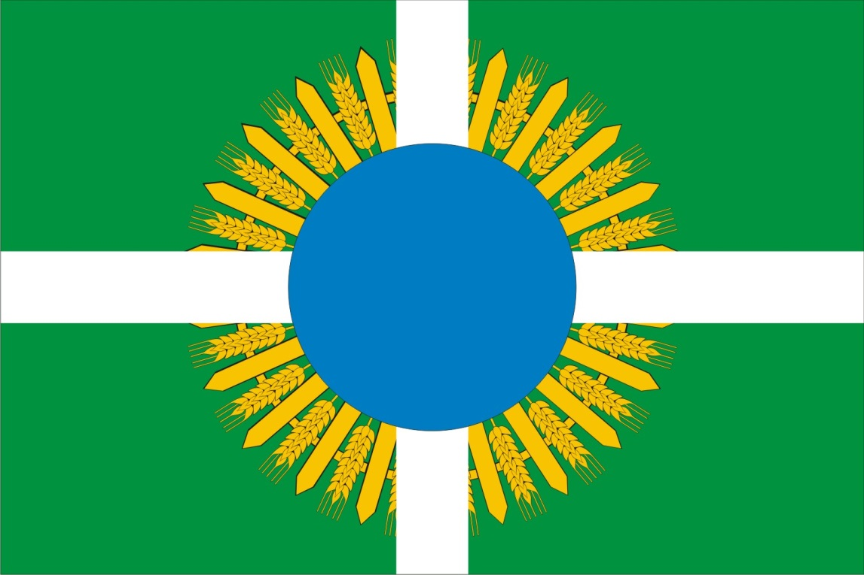

Графическое изображение (рисунок) флага
муниципального округа Шербакульский район
Омской области
(в одноцветном варианте
с координационной сеткой)


